第二单元 熟悉而陌生的力

1．(2014铜仁中考)下列关于力的说法中，正确的是( C )
A．力的作用效果只与力的大小、方向有关
B．重力的方向总是垂直向下
C．物体由于发生弹性形变而产生的力叫弹力
D．自行车手把上的花纹是为了减小摩擦
2．(2016株洲中考)图中关于重力的示意图正确的是( D )
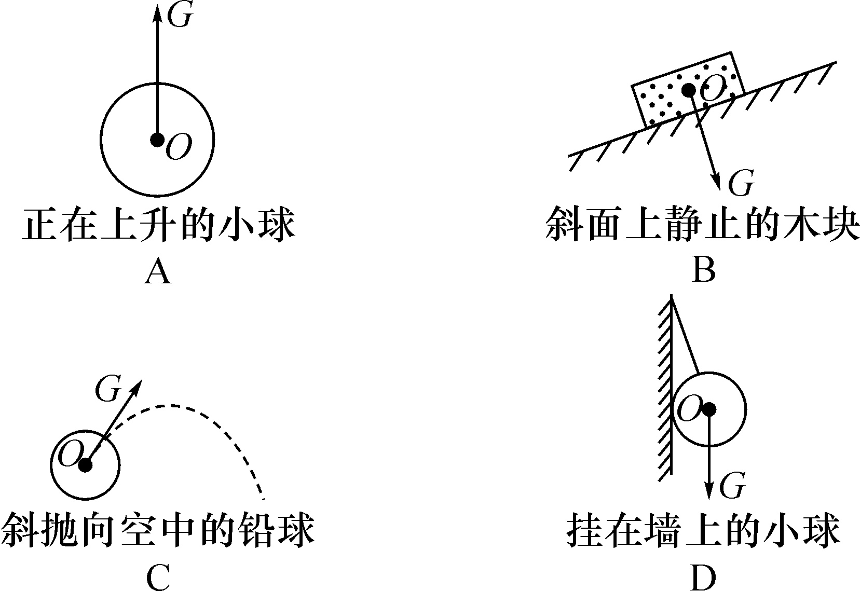
3．(2014黔西南中考)贵州2台经常报道车祸的发生，大部分是酒驾所导致，交警常用酒精测试仪测驾驶员的酒精浓度，下列说法正确的是( B )
A．车被撞变形说明力可以改变物体的运动状态
B．交警闻到酒精味道是分子不停地做无规则的运动，车撞变形说明力可以使物体发生形变
C．力只能使物体发生形变
D．力只能改变物体的运动状态
4．(2010重庆中考)下列关于力的说法中错误的是( A )[来源:Zxxk.Com]
A．相互接触的物体才会发生力的作用
B．小孩用力推墙，他同时也受到墙的推力
C．人坐在软沙发上，会发现沙发凹下去，这表明力可以改变物体的形状
D．足球运动员用头顶球，球的运动方向发生改变，表明力可以改变物体的运动状态
5．(2016聊城中考)如图所示是“研究影响滑动摩擦力大小的因素”的实验。有关此实验的说法中正确的是( A )
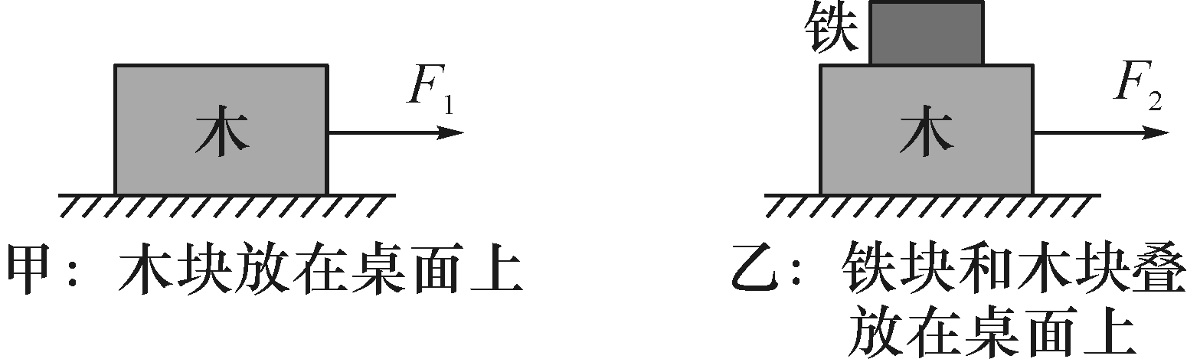
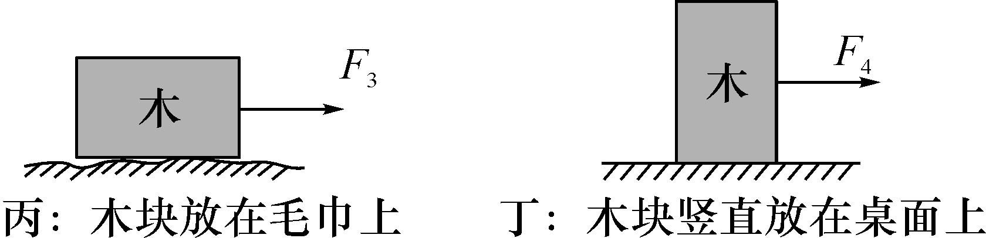
A．分析甲、乙可得，滑动摩擦力的大小跟接触面所受的压力有关
B．分析甲、丁可得，滑动摩擦力的大小跟接触面的受力面积有关
C．乙、丙是探究滑动摩擦力的大小跟接触面的粗糙程度是否有关[来源:学.科.网Z.X.X.K]
D．丙、丁是探究滑动摩擦力的大小跟接触面的受力面积是否有关
6．(2016遵义中考24题3分)下列关于摩擦力的事例中说法正确的是( C )
A．人在水平地面上向前行走的过程中，地面对鞋底的摩擦力方向向后
B．用力推停在水平地面上的汽车，未推动，是因为推力小于地面对汽车的摩擦力
C．自行车刹车时，用力捏闸柄，是通过增大闸皮对车圈的压力来增大摩擦力
D．在水平地面上匀速推动各表面粗糙程度相同的长方体木箱，侧放比平放时所需的推力大
7．如果没有重力，下列说法中不正确的是( D )
A．河水不会流动
B．人一跳起来就会离开地球
C．茶杯里的水倒不进嘴里[来源:学科网]
D．物体没有质量
8．弹簧测力计与刻度尺在使用方法上的区别是( C )
A．弹簧测力计没有量程的限制
B．弹簧测力计不需要观察分度值
C．弹簧测力计测量前先要调零
D．在使用弹簧测力计时，读数视线要正对刻度线
9．(原创题)如图所示的漫画中，根据梦玲提出的问题，请你协助海珠同学在方框内写出猜想。
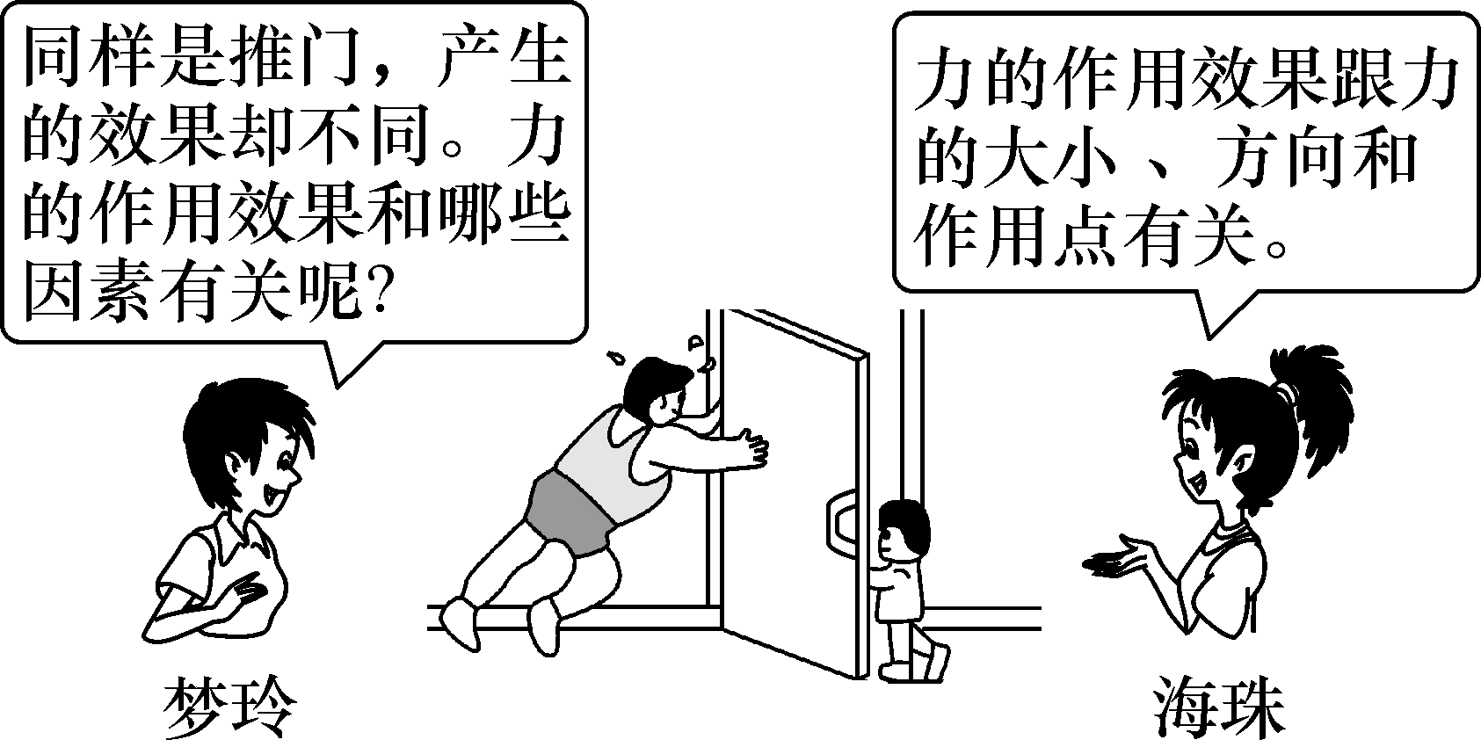
10．下列语句和事例中，所指的主要是力的三要素中的哪一点？
(1)“力拔山兮气盖世”是指力的__大小__。
(2)“四两拨千斤”是指力的__方向__。
(3)中国武术中的点穴之法是指力的__作用点__。
11．(2014滨州中考)小强用10 N的水平推力匀速推动放在水平地面上的课桌，则课桌受到地面对它的摩擦力大小为__10__N；某同学将该课桌内的书包拿走后，把课桌沿原路用水平力推回的过程中，课桌受到地面对它的摩擦力__小于__(选填“小于”“等于”或“大于”)10 N。
12．通常圆珠笔在纸上写字时非常流畅，当圆珠笔的小圆珠被卡住不动或脱落时，它几乎就不能书写，甚至会把纸张划破。就此现象，请你提出一个较为合理的猜想：__滚动摩擦变为滑动摩擦，圆珠笔与纸之间的摩擦力变大__。
13．写出以下物理知识在生产、生活中的应用实例(各举一例)。
(1)力的作用是相互的：__用桨划水__。
(2)重力的方向总是竖直向下的：__用重垂线检验壁画是否挂直__。
(3)增大有益摩擦：__自行车的轮胎上有凸凹不平的花纹__。
(4)减小有害摩擦：__轴承上滴有润滑油__。
14．(2016香城中考)“不倒翁”是许多同学喜欢的一种小玩具，如图所示的“不倒翁”质量为0.2 kg。请在图中画出“不倒翁”所受重力的图示(图中点O表示“不倒翁”的重心)。
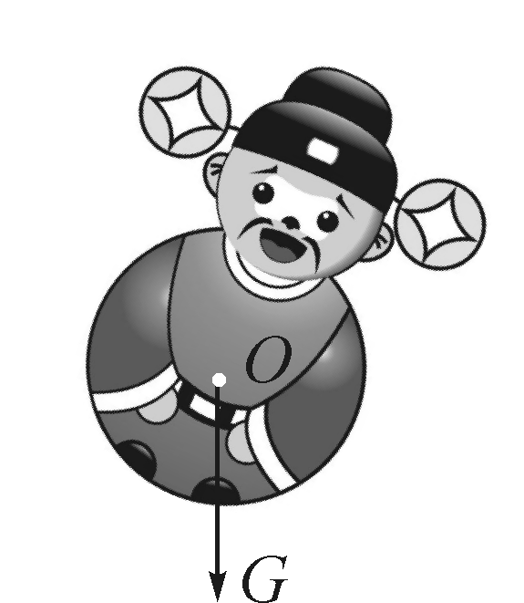
15．(2015荆门中考)如图所示，一物体以某一速度冲上表面粗糙的固定斜面，请画出物体在上滑过程中所受的摩擦力的示意图。(力的作用点画在物体的重心)
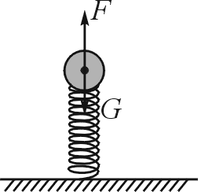,(第16题图))
16．(2015资阳中考)如图所示，一个小球从高处下落到竖直放置的弹簧上并压缩弹簧向下做减速运动，忽略空气阻力，画出小球所受的重力G和弹力F。
17．(2015成都中考)给你一个矿泉水瓶，演示两个能证明物理现象的实验。写出实验方法和结论。
实验1：__把矿泉水瓶举高后松手，瓶子下落__；
结论：__力可以改变物体的运动状态__。
实验2：__用力捏空矿泉水瓶子，空瓶会变形__；
结论：__力可以改变物体的形状__。
18．(2016安徽中考)为研究弹簧的性质，我们在竖直悬挂的弹簧下加挂钩码(如图a)，同时记录弹簧总长度L与钩码质量m，所得数据记录在表一中。已知弹簧原长L₀＝6.0 cm，实验过程中，弹簧形变在弹性限度内，不计弹簧所受的重力。(g取10 N/kg)
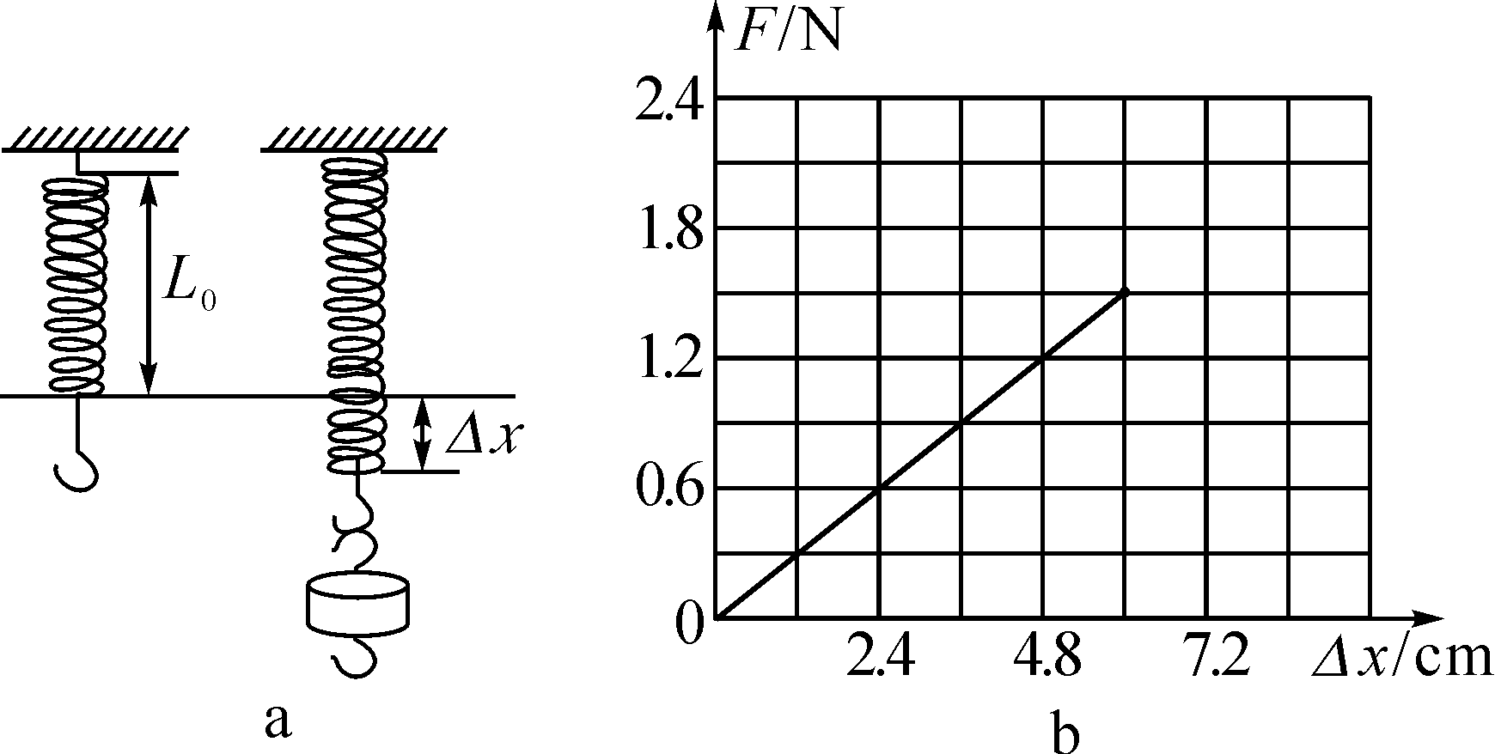
表一：

实验次数 | 1 | 2 | 3 | 4 | 5 | 6
钩码质
量m/g | 0 | 30 | 60 | 90 | 120 | 150
弹簧总长
度L/cm | 6.0 | 7.2 | 8.4 | 9.6 | 10.8 | 12.0
(1)请根据表一中的数据，将表二填写完整。
表二：

实验次数 | 1 | 2 | 3 | 4 | 5 | 6
弹力F/N | 0 | 0.3 | 0.6 | 0.9 | 1.2[来源:Zxxk.Com] | 1.5
弹簧伸长
量Δx/cm | 0 | 1.2 | 2.4 | 3.6 | 4.8 | 6.0
(2)请在图b坐标系中描点作出弹力F跟弹簧伸长量Δx的关系图像。[来源:Zxxk.Com]
(3)本实验的结论就是弹簧测力计的工作原理。只有规范使用弹簧测力计，才能准确测量力的大小。请写出一条正确使用弹簧测力计的操作要求：__被测力的方向要沿弹簧的轴线方向、使用前要调零等__。

